STUPEN  DOKUMENTÁCIE | REALIZAČNÝ PROJEKT
NAZOV STAVBY | NADSTAVBA, ZATEPLENIE A MODERNIZÁCIA OBJEKTU PRÍRODOVEDECKEJ FAKULTY UPJŠ  JESENNÁ 5, 040 01 KOŠICE  Katastrálne územie: Letná, p.č.249
INVESTOR  A MIESTO STAVBY |   UNIVERZITA PAVLA JOZEFA ŠAFÁRIKA V KOŠICIACH,  KOŠICE, ŠROBÁROVA 2, 041 80  PARCELA Č. 253
VIZUALIZÁCIA | 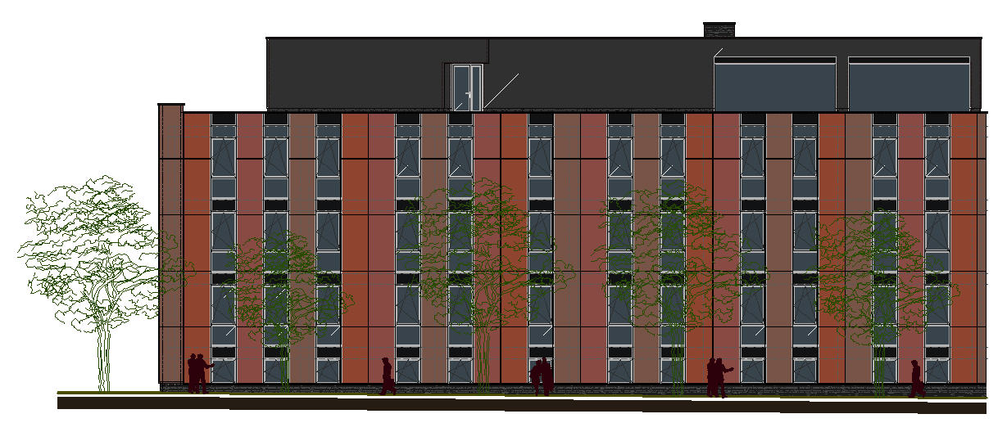
PREVÁDZKOVÝ SÚBOR  ALEBO OBJEKT | STAVEBNÉ OBJEKTY SO-01, SO-02, SO-03
OZNACENIE | PREVADZKOVY SUBOR | SPRACOVATELIA
A.  SO-01  SO-02  SO-03 | SÚHRNNÁ TECHNICKÁ SPRÁVA  NADSTAVBA OBJEKTU PF-UPJŠ  ZATEPLENIE OBJEKTU PF UPJŠ - I. ETAPA  MODERNIZÁCIA OBJEKTU PF UPJŠ | d.g.a. design graphic architecture s.r.o.  d.g.a. design graphic architecture s.r.o.  d.g.a. design graphic architecture s.r.o.  designers s.r.o.
ZAKAZKOVE CISLO  d.g.a. / 151 | AUTORIZÁCIA | DÁTUM | PARÉ
ZAKAZKOVE CISLO  d.g.a. / 151 | AUTORIZÁCIA | OKTÓBER  2012 | 1

